Economia e società nel ‘500

Benché segnato dall’aumento dei prezzi e dalla diminuzione del potere d’acquisto dei salari, il ‘500 fu un secolo di espansione economica, durante il quale gli imprenditori, i commercianti e i proprietari di aziende agricole realizzarono cospicue fortune.

L’Italia, soprattutto in Toscana e al Nord, svolse un ruolo centrale in questo quadro di sviluppo. Fu solo nei primi decenni del ‘600 che il periodo di crescita venne interrotto dal sopraggiungere di una crisi – la “crisi del ‘600”, per la quale vedi più avanti – che colpì tutti i paesi europei e particolarmente l’area mediterranea (Spagna e Italia).

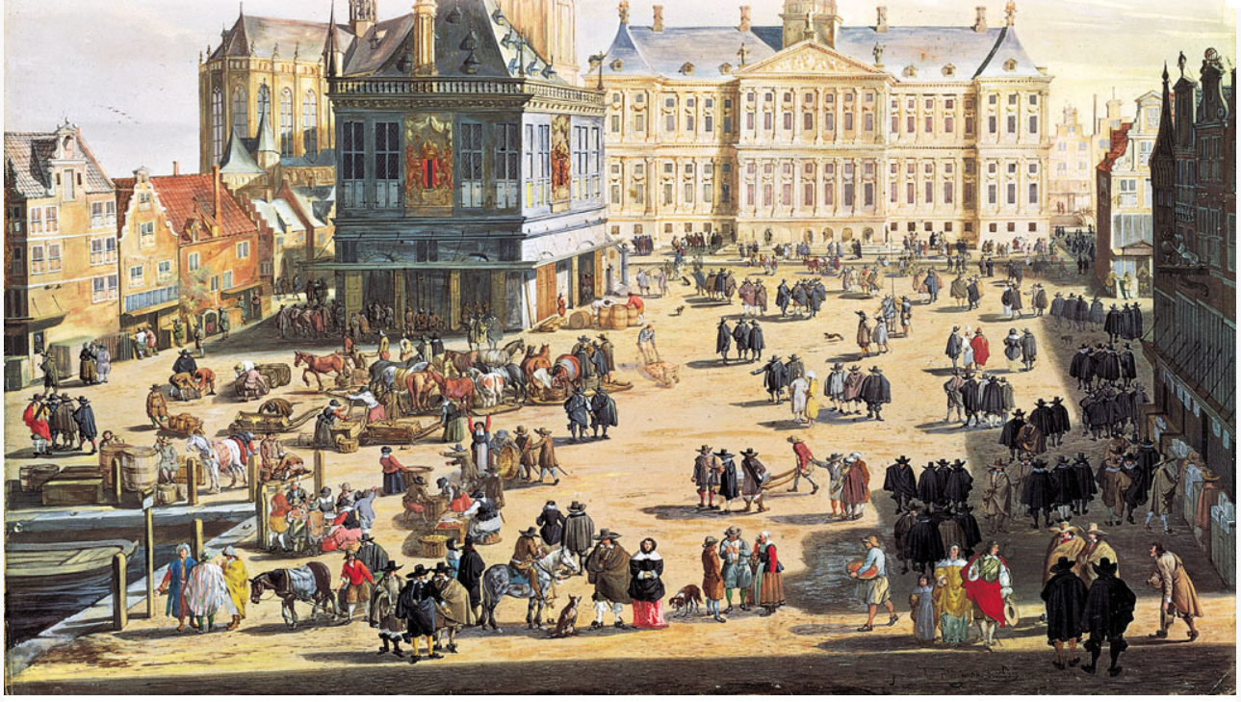

La piazza della borsa di Amsterdam in cui si trattavano i prezzi di tutte le merci. E’ il simbolo del capitalismo che va sviluppandosi in età moderna, soprattutto in Olanda e Inghilterra. (Dipinto del 1659)

Se si vede nello sviluppo del capitalismo mercantile uno dei fattori chiave che hanno segnato il tardo Medioevo e la prima età moderna, allora il ‘500 è un secolo importante da studiare perché è un secolo di grande espansione economica dovuta ai seguenti fattori:
- Cause oscure determinano una forte crescita demografica
- L’aumento della popolazione determina un aumento del costo dei beni di prima necessità ed un aumento generale dei prezzi (l’aumento dei prezzi pare non vada ricondotto all’afflusso di metalli preziosi dalle colonie, perché si registra già prima di tale afflusso)
- l’aumento dei prezzi danneggia le categorie a reddito fisso ma favorisce i mercanti e le loro attività (es. i banchieri Fugger) → nascita delle Borse

Scheda

Il capitalismo

uno dei fattori chiave per intendere il tardo Medioevo e l’età moderna

Nella storia dell’umanità, l’economia ha attraversato alcune fasi che si possono facilmente individuare: la fase della caccia e della raccolta dei popoli preistorici, quella relativa all’introduzione dell’agricoltura, che viene messa in relazione allo sviluppo dei commerci e delle città. Nel Medioevo l’economia subì una stagnazione, ma a partire dal Mille riprese a svilupparsi e con la rivitalizzazione delle città cominciarono a rifiorire i commerci e gli scambi. Nel ‘400 poi cominciarono ad affluire in Europa ingenti quantità di denaro e di merci dalle colonie. Il volto dell’economia si trasformò e divenne più ampio e complesso.
Per far fronte alle esigenze di un’economia sempre più sviluppata si introdussero nuovi strumenti che erano destinati a cambiare radicalmente il volto dell’economia e far nascere il capitalismo. Alcuni di questi strumenti furono la lettera di cambio, la banca e la borsa.
La moneta rende più facili gli scambi.
La banca rende più facile far circolare il denaro e svolge una funzione nel far sviluppare i commerci.

Il capitalismo è un tipo particolare di organizzazione dell’economia nella quale l’attività produttiva non avviene per la sola sussistenza ma in funzione del commercio e dello scambio dei beni. Elementi caratteristici di questo sistema economico sono:
- un consistente impiego di beni capitali, posseduti dagli imprenditori o prestati dalle banche, che vengono investiti nella produzione
- un’economia di libero mercato, cioè dominata dai prezzi (è il libero gioco della domanda e dell’offerta che regola la circolazione delle merci e l’andamento dei prezzi)
- un sistema politico che tutela la proprietà privata e il libero mercato, pur intervenendo nell’attività economica.

Molti dei momenti storici che sono stati fondamentali per l’affermazione di questo tipo di economia sono rintracciabili nel tardo Medioevo e sono i seguenti:
- Sviluppo del capitalismo commerciale: il processo di accumulo del capitale avviene nel tardo Medioevo e nella prima età moderna e interessa anzitutto il settore dei commerci; si parla perciò di capitalismo commerciale o mercantile (basato su investimenti in società commerciali e banche). Nello sviluppo del capitalismo commerciale, un ruolo importante lo ebbero i mercanti italiani centrosettentrionali che vennero sviluppando un sistema di scambio di denaro a livello internazionale basato sulla lettera di cambio (nata in Italia intorno al 1200-1300).
Successivamente, con la rivoluzione industriale, e cioè a partire dalla seconda metà del Settecento, il settore in cui avviene il maggior movimento di capitali è quello industriale, cioè quello della produzione e della distribuzione delle merci su larga scala. Si parla allora di capitalismo industriale (basato sullo sfruttamento di macchinari, edifici, navi, ferrovie).
- Sviluppo del libero mercato. Elementi di libero mercato sono presenti in tutte le economie, anche in quelle dell’antichità. Solo a partire dal tardo Medioevo però si verificò un’accresciuta mobilità delle merci in tutta Europa, pur permanendo alcuni ostacoli (controllo da parte delle corporazioni e da parte dei governi; consuetudini che impedivano la vendita della terra e la libera circolazione di merci e persone, ecc.) che sarebbero stati superati solo nei secoli successivi.
- Sviluppo di dottrine religiose che stimolano il capitalismo. Secondo alcuni studiosi, anche particolari dottrine religiose come l’ebraismo ed il calvinismo avrebbero contribuito allo sviluppo dell’economia di mercato.
- Sviluppo di istituzioni politiche che tutelano la libera iniziativa. Si deve sottolineare infine anche l’influenza delle particolari strutture politiche nello sviluppo del capitalismo. Protagonista del capitalismo è infatti il libero imprenditore cui viene garantita la piena libertà di iniziativa e di impiego del proprio capitale. Storicamente, la conquista di questa libertà è avvenuta a partire dal tardo Medioevo con la formazione degli Stati nazionali, dopo la temporanea frantumazione dei poteri politici in epoca feudale. Queste nuove formazioni politiche tendevano a non ingerire nelle attività commerciali e ad eliminare i diritti collettivi (es., le recinzioni inglesi).

Mappa - La genesi del capitalismo commerciale nel tardo medioevo

Origini tardo-medievali

Che cos’è?
Impiego consistente di capitali
Libero mercato
Tutela della proprietà e della libertà di iniziativa
Capitalismo
Nel tardo medioevo comincia l’accumulo di capitali: commerci, banche, lettera di cambio
Rispetto all’antichità è nel tardo medioevo che comincia un’ampia circolazione delle merci.
Gli stati nazionali, che si formano nel tardo medioevo, garantiscono all’imprenditore la tutela della libertà di iniziativa

Mappa - L’aumento dei prezzi nel ‘500: cause e conseguenze
E’ un fattore all’origine della crisi del ‘600: monocultura rischiosa di fronte a incertezze climatiche.

cerealizzazione
per le loro speculazioni
Crescita demografica
Aumento richiesta cereali
Danneggia chi vive di redditi fissi
E’ un fattore all’origine della crisi del ‘600: pochi possono spendere perché la ricchezza si concentra in poche mani.
Aumento dei prezzi

Favorisce coloro – come gli imprenditori – che possono sfruttare l’aumento dei prezzi per effettuare le loro speculazioni

Diffusione delle Borse

La borsa è “il livello più elevato di una fiera, che peraltro non si interrompe mai”.
Nascono molte banche, es. quella dei Fugger

La crescita demografica

Il ‘500 è un secolo caratterizzato da grandi cambiamenti in tutti i campi.

Anzitutto in quello demografico, dove si registra un notevole aumento della popolazione (anche se per noi è difficile documentarlo con precisione), soprattutto nelle città, dove confluivano anche molti emigrati dalle campagne (in quest’epoca preindustriale resta comunque stabile il rapporto città-campagna, dove sono sempre le campagne ad essere più popolate).

La popolazione aumentava ma la durata della vita restava a livelli bassissimi (circa 30 anni per i borghesi, di cui abbiamo più documentazioni scritte, che vivevano e mangiavano meglio; deduciamo da ciò che per gli strati inferiori, che non hanno lasciato documentazioni ma che sappiamo vivevano peggio dei borghesi, la durata dovesse essere inferiore). Era perciò, rispetto alla nostra, una società più giovane.

Le cause dell’aumento della popolazione sono ancora alquanto oscure.

Effetti della crescita demografica

Se le cause dell’aumento della popolazione sono ancora alquanto oscure. Non lo sono invece gli effetti:

Effetti sulla produzione agricola:
- aumento del costo della vita, aumento dei generi di prima necessità che vengono maggiormente richiesti e perciò si registra un aumento dei prezzi (aumenta la popolazione, non aumentano i prodotti, aumentano i prezzi).
- L’aumento dei prezzi non va connesso all’afflusso dei metalli preziosi perché è documentato già prima che questi arrivassero in Europa. Esso va connesso piuttosto all’aumento della popolazione: ne è prova il fatto che gli aumenti più alti si registrarono nel campo dei generi di prima necessità richiesti da una popolazione in crescita.
- L’aumento della richiesta dei generi di prima necessità determinò un vasto processo di riconversione delle varie colture nella prevalente coltura dei cereali (si parla infatti di “cerealizzazione” dell’agricoltura). Ma visto che l’aumento della popolazione era comunque superiore a quello della produzione dei beni necessari a sfamarla, si cercò di migliorare la produzione stessa. Ciò non avvenne con l’aumento delle rese agricole (che fino al secolo scorso restò di 1 a 4), ma attraverso l’estensione degli spazi coltivati; l’allargamento dei cicli (anche fino a 6 anni) di rotazione delle colture, per ridurre la quantità di suolo destinata al maggese; la concimazione; la coltivazione di nuove terre, attraverso bonifiche; una irrigazione più efficace (canali).
- L’aumento dei profitti derivanti dall’agricoltura determinò un maggiore interesse da parte degli speculatori verso la terra, che cercarono di trasformare le aziende agricole in aziende produttive e organizzate razionalmente (registri contabili) per trarne il maggior profitto possibile. Es. banchieri genovesi incentivano produzione gelso nel Regno di Napoli.

Effetti sui redditi
- L’aumento della popolazione determinò anche la diminuzione del potere d’acquisto dei lavoratori. Sebbene i salari dei lavoratori aumentassero, i prezzi aumentavano più dei salari e ciò determinò una diminuzione del loro potere d’acquisto.
- Nei consumi, le calorie d’origine animale vennero sostituite con quelle d’origine vegetale, meno care. Ma la diminuzione del consumo di carne va messa anche in relazione alla conquista turca dell’Ungheria che fece diminuire le importazioni da quelle regioni; all’abbattimento delle foreste, dove venivano allevati suini; alla bonifica di vasti territori, prima atti all’allevamento.
- L’aumento dei prezzi mise in difficoltà i proprietari redditieri, che cioè non gestivano direttamente le loro terre o che, prima dell’aumento dei prezzi, le avevano date in conduzione a canoni fissi ai contadini (l’inflazione sfavorisce i creditori di debiti a canone fisso, perché la somma corrisposta è la stessa, ma il suo valore d’acquisto diminuisce). Alcuni reagirono diventando amministratori diretti delle proprie tenute; altri aumentavano i fitti (in teoria fissi, perciò non modificabili) ricorrendo anche a mezzi illegali o coercitivi; altri infine, soprattutto nell’Europa dell’Est, aumentarono le corvées.
- L’aumento dei prezzi, infine, determinò il trionfo del profitto: il rinnovato interesse per la terra determinò una forte pressione politica, sociale ed economica da parte dei grandi proprietari, che danneggiò i piccoli coltivatori indipendenti, che non erano in grado di stare al passo con i ritmi produttivi dei grandi proprietari e che perciò andarono ad ingrossare le fila dei disoccupati nelle città.
- L’aumento dei prezzi danneggia le categorie a reddito fisso, ma arricchisce quelle che operano dinamicamente nel tessuto economico e che sono in grado di muoversi nei meccanismi del mercato traendone grandi vantaggi (vedi ultimo paragrafo: “I livelli alti dello scambio”)

Le miniere e le industrie

L’aumento della richiesta di carbone [collegato all’aumento della popolazione?] (utilizzato soprattutto per il riscaldamento domestico) determinò un miglioramento delle tecniche estrattive (migliore areazione, uso di trivelle, ecc.; le tecniche tedesche sono quelle all’avanguardia e che si diffondono).

I materiali più estratti. Oltre al carbone, si lavorava per estrarre metalli come il ferro (la cui accresciuta estrazione in quest’epoca determinò lo sviluppo di numerose industrie metallurgiche di trasformazione: coltellerie di Scheffield e Solingen), il rame (monete di minor valore); argento (quello europeo fu soppiantato da quello americano, a minor costo per l’impiego della manodopera indigena); allume (concia di pellami e industria tessile).

Allo sviluppo dell’industria estrattiva corrispondeva l’espansione delle fonderie e degli altiforni, per alimentare i quali si disboscava, tanto che in Inghilterra si cominciò ad utilizzare il carbon fossile.

L’industria metallurgica non aumentò quantitativamente in questo secolo, ma qualitativamente (miglioramento delle tecniche, ecc.). La più grande industria dell’epoca era sempre l’industria tessile. I tessuti erano il prodotto maggiormente commercializzato. Esistevano specializzazioni (lana e seta, in Italia). Erano diffusi due sistemi produttivi (nella manifattura, a domicilio) che coesistevano oppure si integravano (lavaggio e cardatura negli opifici; filatura a domicilio in campagna; tessitura a domicilio in città). Ciò testimonia di un capitalismo già abbastanza evoluto.

L’altro centro dell’industria tessile erano i Paesi Bassi e le Fiandre. Inizialmente dedita soprattutto a una produzione di alta qualità, la cui crisi – anche a causa della concorrenza inglese – impose una trasformazione che portò questi paesi a produrre tessuti meno costosi.

I livelli alti dello scambio

L’aumento dei prezzi danneggiò le categorie a reddito fisso, ma arricchì quelle che operavano dinamicamente nel tessuto economico e che erano in grado di muoversi nei meccanismi del mercato traendone grandi vantaggi.

E’ questa l’epoca in cui si affermano i mercanti-banchieri-industriali. Es. i Fugger, che finanziarono i prìncipi in cambio della concessione di monopoli (sfruttamento di miniere d’argento o rame) e che poi usarono i profitti per finanziare molteplici attività (gestione del trasferimento di denaro dagli ecclesiastici transalpini alla Curia; finanziavano commercio portoghese delle spezie; fabbricavano tessuti).

La tendenza a effettuare investimenti, sebbene coinvolse una parte minima della popolazione, si rivelò una delle novità più significative dell’epoca che stiamo esaminando.

Altra novità fu il coinvolgimento dei governi nei grandi traffici internazionali. Ne è il primo segno lo sviluppo di città come Siviglia e Lisbona, che si arricchiscono grazie ad una scelta governativa che le fa diventare organismi che controllano o monopolizzano i commerci con le colonie. (In altri casi il successo nei commerci di una città non è dovuto a delle scelte governative ma alla sua particolare posizione, come Anversa.)

Segno, infine, della più forte dimensione internazionale degli scambi che si registra in quest’epoca è l’ampia diffusione delle Borse, luoghi dove si incontravano mercanti, banchieri e altri operatori per trattare operazioni sulle merci, i cambi, ecc. (la borsa è “il livello più elevato di una fiera, che peraltro non si interrompe mai”).

